疫情下的英语项目式学习
华薇薇 2020年3月27日

一、项目背景
2019年1月至今，从江城武汉到全中国乃至全世界，我们所有人的命运前所未有的连接在一起，我们肩负着共同的使命 --- 抗击新冠肺炎，保护全人类！这是一场没有硝烟的战争，耄耋之年的科学家鞠躬尽瘁，逆行的白衣天使奋勇前行，心连心的的温暖与真情不断涌现。“山川异域，风月同天”，“岂曰无衣？与子同袍”，“青山一道同云雨，明月何曾是两乡 ”......一句句温暖的话语、一个个感人的瞬间让我们在奋战的路上不再孤单。虽然作为中学生，还不能身体力行的做出具体的贡献，但我们仍能够给予同胞们精神上的鼓励与慰藉。
设计这次项目式学习，是基于时事考虑，同时学生在家学习有更多的时间借助互联网等工具参与学习制作。这既可以引导学生正确使用互联网，拓展学生的视野，提升学生的家国情怀，又可以让学生学习相关英语表达，提高时事英语能力。

二、项目目的
学生通过积累与Covid-19 相关的英语词汇，用英语以书信、诗歌、海报、演讲等形式记录属于自己的抗疫生活感受，引导学生关注时事英文，提升社会责任意识，也让语言学习走向生活，融入生活。

三、项目要求
以团结抗疫为中心内容，题目自拟，自主设计呈现作业上传，以下形式选其一：
1.海报图文并茂（A4纸，文字为主）；
- 书信 （A4纸，不少于150词）；
- 诗歌（A4纸，配插图）；
- 三行情诗（A4纸，配插图）；
5.其它艺术形式。
注意：1.无论选择何种形式，必须以英语为载体；
- 可小组合作，但每组人数不超过4人；
- 老师上传的是参考资料，不得抄袭；
4.署名在页面右下角，开学后上交纸质版。

四、项目评价方式
1.学生微信朋友圈小打卡上交作业
2.评价作业标准：1）是否按照格式要求（A4纸，文配图及字数要求）
2）文字是否有语法错误
3）版面设计是否合理
4）是否为真情实感
3.评价方式：老师评价为主，对于不符合要求的作业要求限期整改再次上传。学生可以在小打卡评论区留言相互评论。

五、项目理论基础：
1.多元智能理论
1983年美国哈佛大学教育研究院的心理发展学家霍华德加德纳(Howard Gardner)提出多元智能理论，这一理论对素质教育产生了积极的影响。脑科学研究表明，人的大脑不同的分区负责着人的多元发展，每个学生所擅长的领域不同，教师的职责是调动学生的多元智能，让他们相信“天生我材必有用”，从而激发其学习发展的自信心。本次项目教学的设计，要求作业呈现的形式不一，给了学生很大的发挥空间，可以动用大脑的多元分区，也可以调动擅长不同领域的学生小组合作，比如擅长绘画、文字和排版的学生可以组合创作。
2.任务型教学法
任务型教学法认为：掌握语言大多是在活动中使用语言的结果，而不是单纯训练语言技能和学习语言知识的结果。在教学活动中，教师应当围绕特定的交际和语言项目，设计出具体的、可操作的任务，学生通过表达、沟通、询问等各种语言活动形式来完成任务，以达到学习和掌握语言的目的。本次项目式学习的设计就是基于让学生在关注时事的条件下去创作，去掌握语言的实际运用。

六、项目反思
本次项目的评价方式可以增加一项生生互评，建立在线合作学习小组，每组制定评价量表，在组与组之间交流从而制定一份全班同学认可的评价量表，实现学生的自我反思与成长。
设计本次项目式学习的初心，是在英语学习中提升学生的人文素养。尽管有些孩子上交的成果不是那么完美，但是每个孩子都在尽力参与，在参与中体会到了学习的乐趣，感受到了同气连枝的同胞情怀，这些比学习知识本身更为重要。作为教师，肩负着培养祖国未来接班人的使命，让祖国的未来掌握在有责任、有担当、有家国情怀的接班人手中，需要我们在日常教学中潜移默化的、持之以恒的努力！

- 项目成果摘录
（一）海报

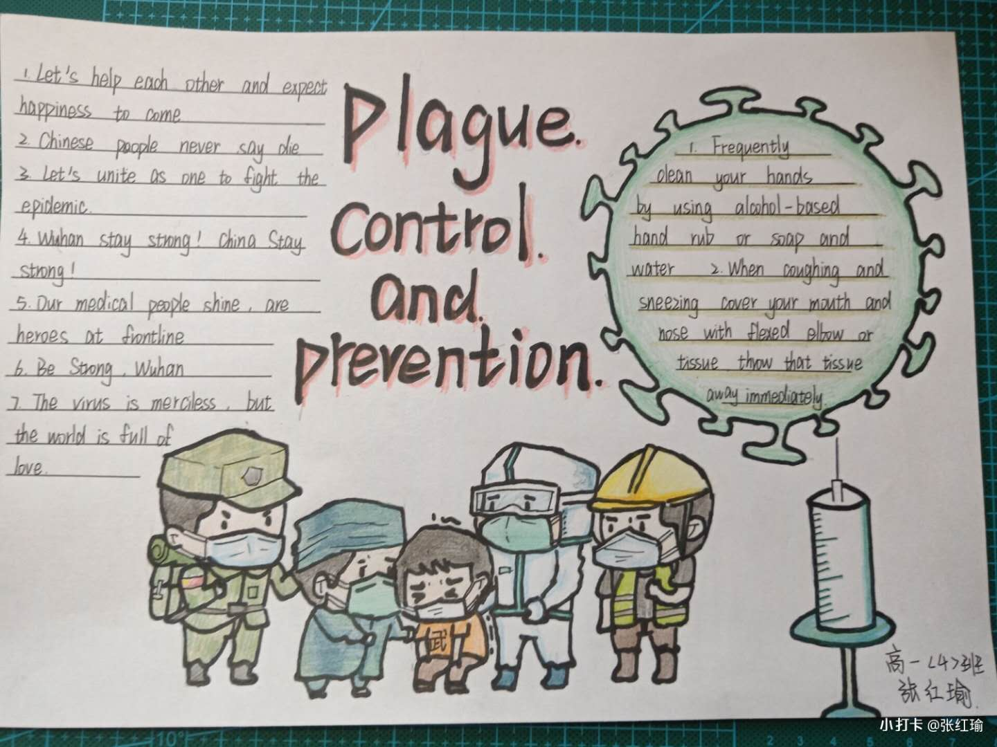
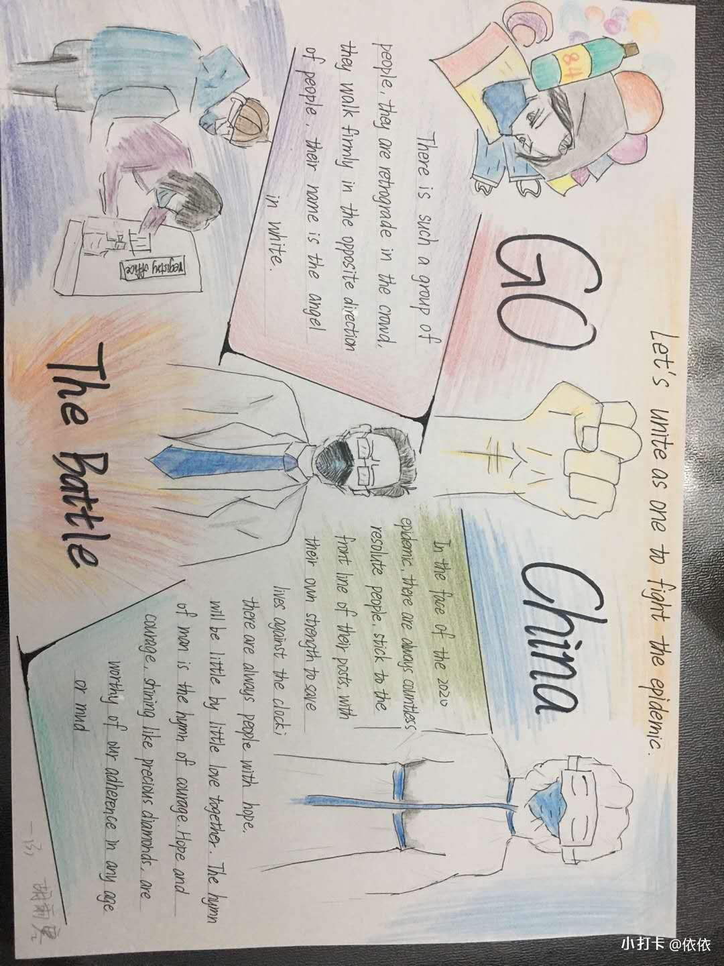

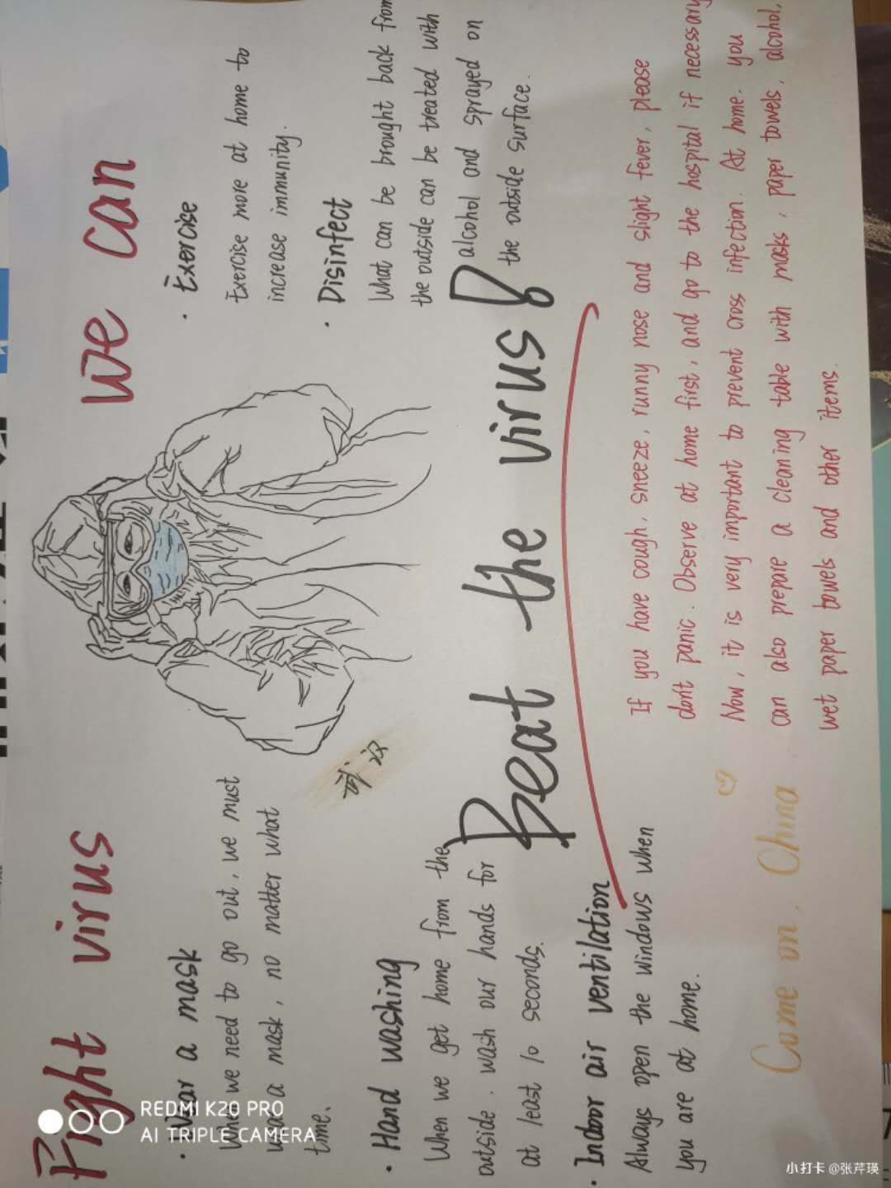

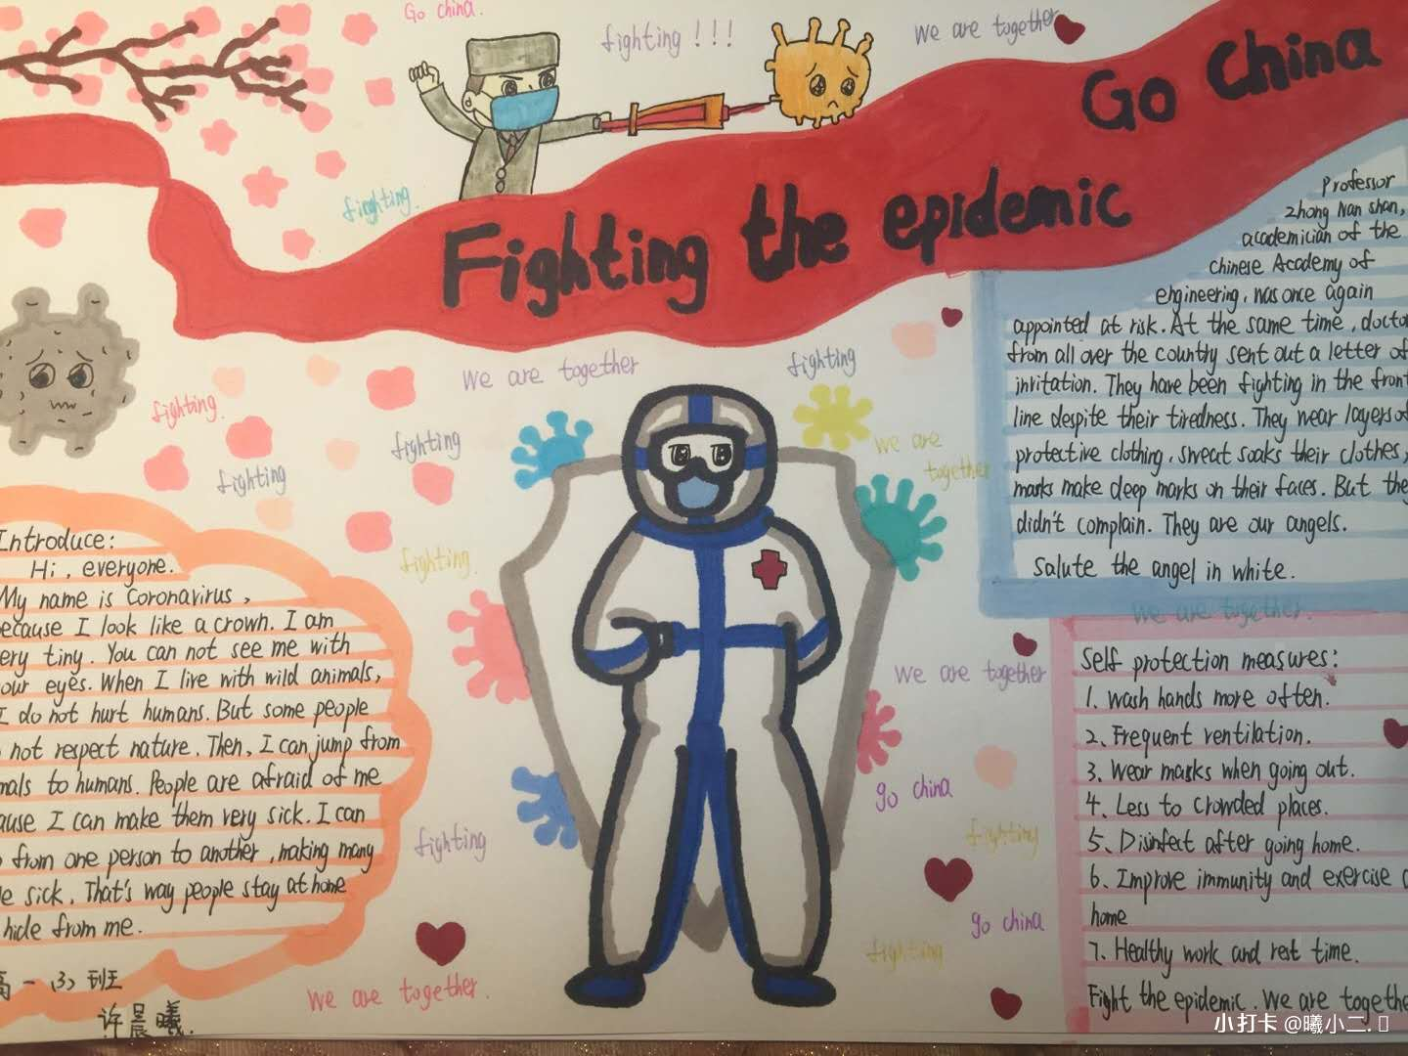
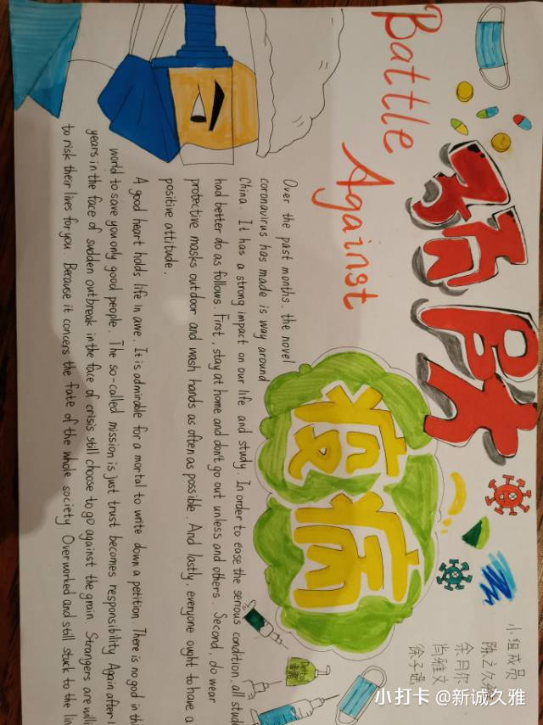

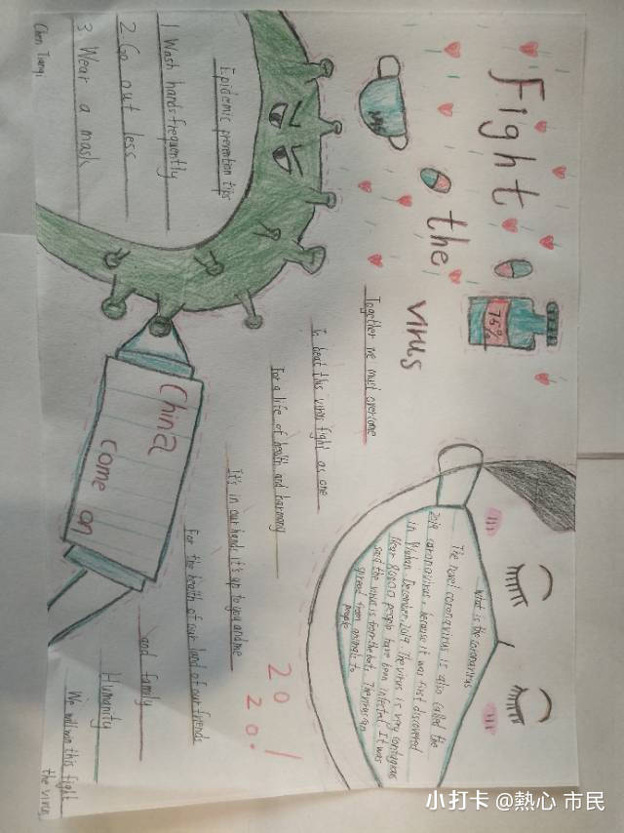
- 书信
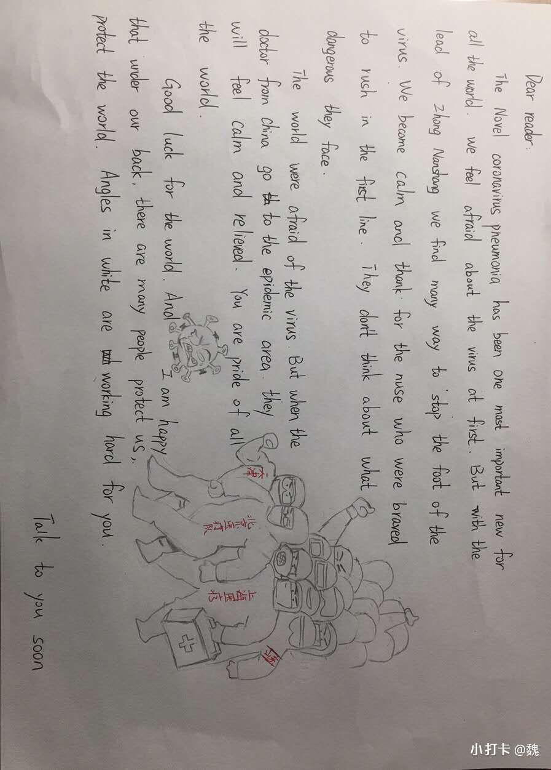

- 诗歌
